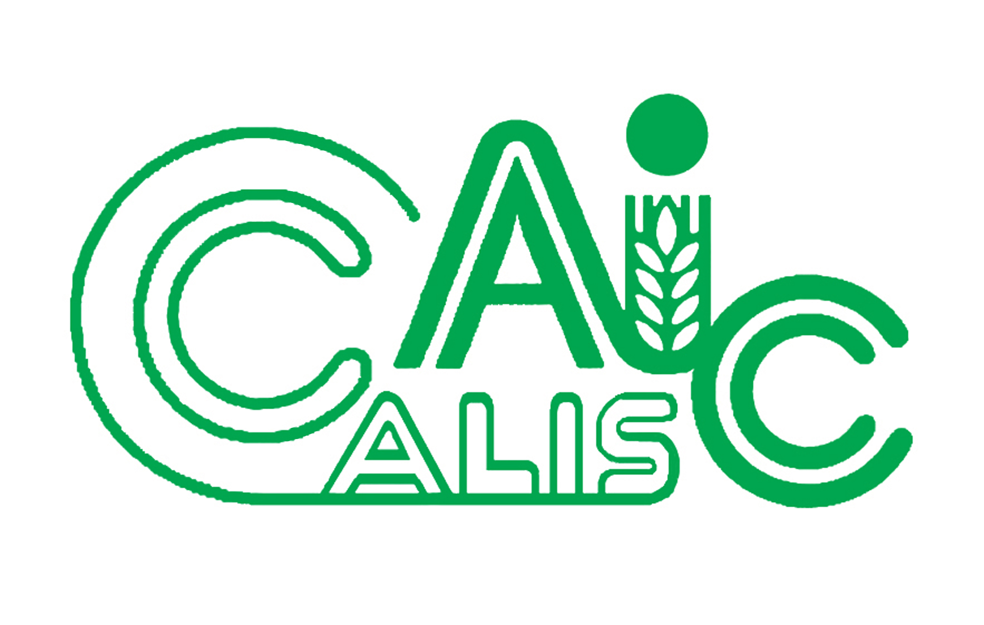
项目编号：2018036

CALIS全国农学文献信息中心研究项目
结题报告

项目名称：  项目关键词： | 图书馆文化氛围对大学生教育培养的影响案例研究  图书馆、文化氛围、讲座、教育培养
项目单位（盖章）：  通信地址: (详细地址含邮编) | 上海浦东新区临港新城沪城环路999号  邮编：201306
项目主持人： | 谈鹤玲
联系电话： | 15692166926
电子邮件： | hltan@shou.edu.cn
提交日期： | 2019.04.16

项目结题验收单
1专家验收表（主持人所在单位组织3-5名专家对项目进行验收、自评。）
项目名称 | 图书馆文化氛围对大学生教育培养的影响案例研究
主持人 | 谈鹤玲 |  | 职务/职称 |  | 办公室主任/副研究馆员
所在单位 | （加盖公章）
专  家  意  见 | 本课题立足于图书馆文化氛围打造与宣传，弘扬文化，教育并提升大学生的综合文化素养，体现了图书馆以文化育人、环境育人和服务育人等方面承担的多元化的职能。课题项目有计划实施，与学校特色密切相连，既与时俱进，又勇于创新，其基本观点和基本思想既具有宏观指导的原则性，又具有具体实施的灵活性和可操作性，在实践上，具有普遍的参考价值。  （如需要可增加页数）
专家签字
职务/职称
(结题报告含有以下5部分内容，其他内容根据项目情况可增加,字数不少于4000字)
题目: 图书馆文化氛围对大学生教育培养的影响案例研究
关键词: 图书馆、文化氛围、讲座、教育培养
1研究背景、目的及意义
图书馆文化是校园文化建设的重要窗口单位，是整个校园文化建设的稳定发展和知名度提升的关键，一所有特色的高水平大学离不开有特色的校园文化氛围。特别是双一流大学图书馆，其文化氛围首先展现在图书馆，可以说图书馆的文化氛围就是校园文化的代表和展现，对学生的教育起着引领作用。
2研究内容及方法（思路、方法、具体内容）
本课题从营造图书馆文化氛围出发, 探讨其对大学生教育培养的影响。通过图书馆“立体阅读”服务形式，对学生的教育起着文化建设的引领作用。“立体阅读”就是利用图书馆各种资源来提升人文素质水平的综合教育形式，国内首先由同济大学图书馆创立。具体说来，“立体阅读”是以某一人文素质教育为主题, 以提高文化品位为目的，所举办的展览、讲座、演出、沙龙、网络互动、读者与馆员座谈等形式的阅读活动。校园文化建设主要通过人文素质教育来实现，而人文素质教育的主要形式是“立体阅读”。以“立体阅读”为基本形式的人文素养培养目标是构建高水平的校园文化，相关的办展、讲座、座谈、演出、互动等多种“立体阅读”形式喜闻乐见，易于学生所接受，可以有效地促进学生的信息获取和审美情趣的提高，提升学校的人文素养水平和办学实力，并且奠定良好的建设高水平特色大学的校园文化基础。
3结论与建议
图书馆的文化氛围可以体现在：环境硬件建设上、数字媒体网络上、馆内文化组织上、馆内学生社团活动上、馆员服务行为上等。学生对图书馆从物质上的接触到多维阅读的感官，一种图书馆的特有文化氛围，无处不在的影响每一位到馆内或图书馆网站浏览的读者。这是一种文化引导、艺术引导、知识引导、道德引导，更是弘扬中华文化、道德正能量的宣传阵地。深化图书馆文化建设内涵，进而培养并提升大学生的总体人文素养和世界观，。
高校之间有着共同的文化特性和读者群，相互之间可采取集中优势资源联合举办“立体阅读”，可成立各高校图书馆“立体阅读”数字展览交互平台，实现资源共享共建，加强交流合作，从而达到联动的效果。此外，“立体阅读”极大地激发了学生的学习兴趣, 提高了他们的学习效率，原因在于“立体阅读”可以有效地整合多种信息传播媒介，将单一阅读转化为“立体阅读”,使读者自由选择感兴趣的信息传播途径,在愉快的氛围中接受高品位的人文教育，提高自身的审美情趣, 增强自身的人文素养。
4项目成果（发表的文章、开发的软件、取得的实践效果等）
海海洋大学（当时名为上海水产大学）早在2006年10 月，就签订了“全国公共图书馆展览资源共建共享协议书”，当时由文化部全国文化信息资源管理中心、中国国家图书馆、上海图书馆上海科学技术情报研究所发起。此后，我馆便开始全面有步骤地开展图书馆文化建设，本人全程参与的同时，同时关注同行的发展状况，并对国内部分高校图书馆进行相关的调研跟踪。收集的数据表明，高校图书馆文化建设越来越重要，发展迅速，不仅引领高校校园文化建设，也得到广大师生的认可，甚至形成校园文化依赖与风向标。我馆多年形成的系列文化建设，始终不断完善并一定程度上创新，文化建设的多元化展示，与本校办学特色的充分体现相结合，也盘活了自己的馆藏，让沉睡的馆藏苏醒并活跃起来。我馆的展览、讲座、导读、影视展播等活动有规模、有规律、有特色、有坚持，发挥了较强的图书馆文化教育培养大学生的作用。

2010-2018年图书馆文化建设情况统计
时间 | 海韵讲座/（场/人） | 海韵展览/场 | 海韵导读/（场/人） | 影视展播/（场/人） | 总计/（场/人）
2010 | 7/2780 | 6 | 0 | 0 | 7/2780
2011 | 11/3320 | 7 | 0 | 0 | 18/3320
2012 | 10/3455 | 6 | 4/79 | 16/687 | 36/4221
2013 | 11/3090 | 8 | 8/197 | 54/2664 | 81/5951
2014 | 7/2580 | 5 | 5/94 | 38/1442 | 55/4116
2015 | 13/3140 | 5 | 4/68 | 38/1513 | 60/4721
2016 | 13/2255 | 13 | 4/137 | 54/969 | 84/3361
2017 | 9/1870 | 5 | 7/153 | 45/1310 | 66/3333
2018 | 9/2120 | 8 | 7/202 | 44/1820 | 68/4142
 |  |  |  | 合计 | 675/35945
本课题研究着重服务立足于以读者为本，改变传统图书馆服务模式，尝试新的服务模式，扩展服务物理空间和读者思维空间，图书馆文化无处不在。我馆聘请校内教师讲座，2018全年开展与海洋相关的专题 “海韵导读”，共计7场；在6月份向全校推出以“海洋·大学”为主题的影视播放，为“双一流”的高水平特色大学，提供特色文化校园服务。
2018年“海韵导读”一览表
序号 | 时间 | 主题
1 | 4月10日 | 一流学科建设下学生海洋文化精神培养
2 | 5月15日 | 我国远洋渔业企业海外发展
3 | 6月8日 | 《深海探险简史》带你走进深海科学
4 | 11月11日 | 巨鲸与大鱼——海洋生态伦理的百年反思
5 | 11月13日 | 海洋英雄如何解决问题——《鲁滨逊漂流记》的叙事
6 | 11月20日 | 男孩与荒岛——英国海洋小说的帝国之殇
7 | 11月27日 | 遥望与亲临——中西海洋诗歌比读

视听欣赏室主题播放一览表
月份 | 主题 | 播放内容
6月 | 海洋·大学 | 完美风暴
6月 | 海洋·大学 | 海洋
6月 | 海洋·大学 | 海洋奇缘
6月 | 海洋·大学 | 一切尽失
6月 | 海洋·大学 | 海神号
6月 | 海洋·大学 | 海洋深处

本课题的研究途径体现多维化，诸如图书馆办展、专家讲座、名师导读、网上阅览厅、网上报告厅、新书推荐、电影专题展播、文化墙、阅览环境、外语角、馆内职工内涵提升学习等。以直观展示、专家亲临等零距离接触，全方位打造图书馆和谐校园文化氛围，在潜移默化中实现图书馆文化教育的职能。
5参考文献
[1] 王华. 浅谈共建的高校图书馆文化环境建设——以河南科技大学图书馆为例[J]. 科技资讯,2014,(21). 196.
[2] 申仕珍. 图书馆在大学生文化素质教育中的作用[J]. 山西青年（下半月）,2013,(1):19-20.
[3].谈鹤玲 远郊一校区图书馆多维阅览服务模式构建，农业图书情报学刊 2012.03
[4]刘继刚：图书馆讲座：一种立体阅读的新方式《图书馆工作与研究》2011.10.120-121
[5]郭骧,章回波. 立体阅读--图书馆服务的新形式[J]. 图书馆杂志, 2010(4 ).38-39
[6] 李文慧. 论面向大学生素质教育的图书馆文化环境构建[J]. 学理论,2009,(15):138-139.
[7] 陈志勇. 高校图书馆教育在培养大学生文化素质的作用[J]. 科技资讯,2008,(19):250.
[8] 潘秀玲. 高校图书馆与大学生文化素质教育研究[J]. 中国科技信息,2007,(16):188-189.

